**Габова Ю.М., Колосова И.В.**

**Интегрированное занятие по математике в подготовительной группе:**

**«Царица Математика»**

**Цель**: воспитывать любовь к математике; чувство товарищества, желание прийти на помощь; учить детей составлять и решать простые арифметические задачи, на сложение и вычитание в пределах 10; закрепить счет в пределах 10 в прямом и обратном порядке, развивать слуховое внимание и координацию движений; логическое мышление детей; совершенствовать знания о геометрических фигурах и ориентировку на плоскости; закреплять знания детей о геометрических фигурах, воспринимать задание на слух, выкладывать геометрические фигурыиз счетных палочек; продолжать развивать речь детей; творческое мышление; совершенствовать умение делать выводы.

**Материалы**: письмо Царицы Математики, картинки с изображением времен года;геометрические фигуры; счетные палочки; карточки от 1 до 10; листы в клетку.

**Ход занятия.**

**Организационный момент.**

**В.** - Давайте встанем в круг, возьмёмся за руки и улыбнёмся друг другу!

В круг широкий, вижу я,

Встали все мои друзья.

Мы сейчас пойдем направо,

А теперь пойдем налево,

В центре круга соберемся,

И на место все вернемся.

Улыбнемся, подмигнем,

И **занятие начнём**

**В.** Ребята,сегодня я получила письмо. В стране **Математике как-то узнали**, что в нашей **группе дети очень любят математику** и могут справиться с любым заданием. Но царица **Математика не верит** этому. Она решила нас проверить и прислала нам свои задания. Как вы думаете, сможем мы с ними справиться? (Ответы детей)

Давайте попробуем! Первое задание.

**В.**Рассмотрите картинки. Определите, какое время года изображено? Составьте несколько предложений по картинке. Вспомните название месяцев? (Ответы детей)

**В.** Молодцы!

**В.**Второе задание. Давайте посчитаем до 10 в прямом и обратном порядке.

**В.** - Вы молодцы, хорошо считали и справились со вторым заданием.

**В.** Следующее задание:Состав числа 10. Задание «Домик».(Один ребенок у доски, остальные за столами)

**В.** Молодцы!

**В.** Следующее задание игра: «Да-нет»: я вам буду сравнивать числа. Если я говорю правильно, вы говорите «да», а если неправильно – «нет».

Варианты:

1. 3>2 (да)
2. 5>10 (нет)
3. 4<3 (нет)
4. 2<7 (да)
5. 9>8 (да)

**В.**Следующее задание *«Геометрические фигуры»*.

Какие геометрические фигуры вы знаете? (Дети называют)

Какая геометрическая фигура у меня в руках?

Возьмите в руки такую же геометрическую фигуру.

Воспитатель показывает детям круг, просит назвать геометрическую фигуру и разделить её на 2 равных части, затем спрашивает: на сколько частей вы разделили круг, как можно назвать каждую часть? Что больше: целое или половина?Что меньше: половина или целое? Воспитатель просит детей 2 равные части круга еще раз сложить пополам: сколько всего частей получилось? *(4)*Как можно назвать каждую часть? Что больше: целое или одна четвертая часть? Что меньше: одна четвертая часть или целое?

**В.** Вы хорошо справились с заданием. Чтобы выполнить следующее задание встанем в круг на ковре! Игра с мячом: «Всезнайка»

- В сказке волк и … козлят. Сколько было козлят?

- Сейчас день, вечер, утро или ночь?

- Какие части суток ещё есть?

- Сколько дней в неделе?

-Какой день идет после четверга?

- Сколько пальцев у перчатки?

- Сколько ушей у двух кошек?

- Сколько глаз у светофора?

- Какое сейчас время года?

- Сколько углов у квадрата?

- Яблоко круглое или треугольное?

- Сколько пальцев на двух руках?

- Сколько лап у двух собак?

- Какой сейчас месяц?

- Сколько месяцев в году?

- Сколько солнышек на небе ночью?

- Сколько пальцев на одной руке?

- Какое число больше 8, но меньше 10?

- Какое число больше 4, но меньше 6?

**В.**Молодцы, ребята, вы правильно ответили на все вопросы.

Следующее задание со счетными палочками.

1. Постройте фигуру, у которой 3 угла и 3 стороны *(треугольник)*.

2. Постройте фигуру, у которой все стороны равны *(квадрат)*.

3. Постройте фигуру, у которой 2 стороны длинные и 2 стороны короткие *(прямоугольник)*.

4. Постройте фигуру, у которой 5 углов и 5 сторон *(пятиугольник)*.

**В.**Молодцы, ребята, вы прекрасно справились с заданием! А теперь нам пора отдохнуть.

**Физкультминутка**

**Пальчиковая игра *«Скоро в школу мы пойдём»*.**

Скоро в школу мы пойдём (два пальчика ходят по ладони)

И портфель с собой возьмём (показывают квадрат руками)

Книжку, ручку, карандаш (загибают пальчики на руке)

Мы в портфель положим наш (показывают квадрат руками)

Будем мы читать, писать (показывают себе ладони, имитируют письмо)

И учиться все на пять! (поднимают руки, показывая пять пальцев на руках)

**В.**Сейчас попробуем решить задачи.

1) В кружку сорвала Марина

10 ягодок малины,

6 дала своей подружке.

Сколько ягод стало в кружке? (4)

2) Сестры-белочки сидели

Вшестером в дупле на ели.

К ним еще одна примчалась -

От дождя она спасалась.

Все теперь сидят в тепле.

Сколько белочек в дупле? (7)

3) Четыре спелых груши

На веточке качалось

Две груши снял Павлуша,

А сколько груш осталось? (2)

**В.**Сейчас самое трудное задание - графический диктант.

**Диктант *«Собачка»***

Начиная от точки, проведи линии по клеточкам:

2 клетки вправо, 1 клетка вверх, 1 клетка вправо, 1 клетка вверх,1 вправо,4клетки вниз,3 клетки вправо,1 клетка вверх, 1 клетка вправо,5клеток вниз,2клетки влево, 1 клетка вверх,2 клетки влево, 1 клетка вниз, 2 клетки влево, 4 вверх,2 клетки влево,2клетки вверх.

Посмотрите и сравните получившийся у вас рисунок с образцом

*(образец выставляется на доске)*. 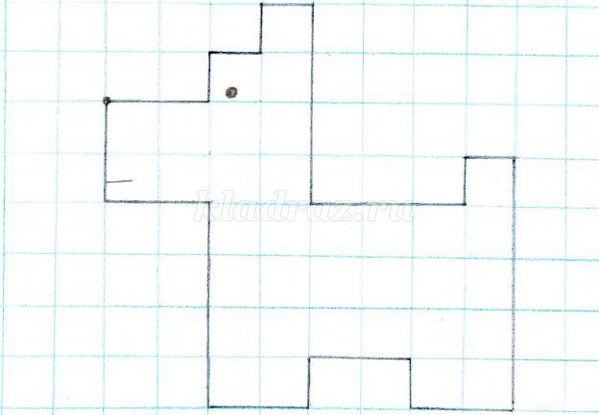

**В.**Молодцы, ребята! Вы справились со всеми заданиями, и теперь царица **Математика** обязательно поверит, что в нашей группе самые умные дети.Ребята, какое задание больше всего вам понравилось?Какое было самым легким?Какое трудное?Кто считает, что он занимался хорошо?Вы мне тоже очень понравились, были настойчивыми, внимательными, сообразительными!